Бөгетсай мектеп-гимназиясына демеушілік жасаған мектеп түлектері
2016, 2017 жылдар

№ | Аты-жөні | Жұмысорны, қызметі | Берілгенкөмектүрі | Соммасы | Алынғанзат | Қосымшамәлімет
1 | Бультенов Д.К. | Бөгетсай МГ, директор | материалдық | 1 220 300 тг | мектепкеқажеттімүлік, құрал-жабдықтар
2 | Ергазина А.С. | Бөгетсай МГ, ДТЖЖО | материалдық | 1 220 300 тг | мектепкеқажеттімүлік, құрал-жабдықтар
3 | Калиев Ж.А. | Хромтау «Казхром» | материалдық | 1 220 300 тг | мектепкеқажеттімүлік, құрал-жабдықтар
4 | Хасенова Г.Р. | Бөгетсай МГ, әлеуметтік педагог | материалдық | 1 220 300 тг | мектепкеқажеттімүлік, құрал-жабдықтар
5 | Мустафин А.Е. | Бөгетсай МГ, математика пәнімұғалімі | материалдық | 1 220 300 тг | мектепкеқажеттімүлік, құрал-жабдықтар
6 | Дүйсебаева Н.Қ. | Бөгетсай МГ, интернат тәрбиешісі | материалдық | 1 220 300 тг | мектепкеқажеттімүлік, құрал-жабдықтар
7 | Оразымбетова А.Н | Бөгетсай МГ, психолог | материалдық | 1 220 300 тг | мектепкеқажеттімүлік, құрал-жабдықтар
8 | Талдықбаева А.С. | Бөгетсай МГ, бастауышкл.мұғалімі | материалдық | 1 220 300 тг | мектепкеқажеттімүлік, құрал-жабдықтар
9 | Оразымбетов Н.Б. | Бөгетсай МГ, бейнелеупәнімұғалімі | материалдық | 1 220 300 тг | мектепкеқажеттімүлік, құрал-жабдықтар
10 | Ергазин А.С. | Бөгетсай МГ, дшпәнімұғалімі | материалдық | 1 220 300 тг | мектепкеқажеттімүлік, құрал-жабдықтар
11 | Сауанов Ж.А. | Бөгетсай МГ, сызупәнімұғалімі | материалдық | 1 220 300 тг | мектепкеқажеттімүлік, құрал-жабдықтар
12 | Рахымжанов М.А. | Бөгетсай МГ, дшпәнімұғалімі | материалдық | 1 220 300 тг | мектепкеқажеттімүлік, құрал-жабдықтар
13 | Байсеитова Г.Қ. | Бөгетсай МГ, менеджер | материалдық | 1 220 300 тг | мектепкеқажеттімүлік, құрал-жабдықтар
14 | Кудайбергенов Б.Т | Бөгетсай МГ, тарих пәні мұғалімі | материалдық | 1 220 300 тг | мектепкеқажеттімүлік, құрал-жабдықтар
15 | Джанкулова А.И. | Бөгетсай МГ, ДБЖЖО | материалдық | 1 220 300 тг | мектепкеқажеттімүлік, құрал-жабдықтар

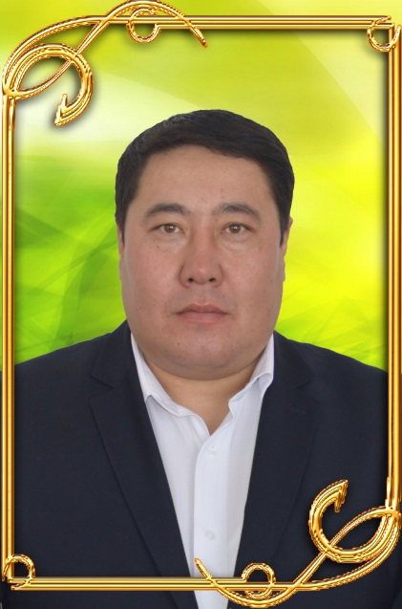
Бультенов Дастанбек Кожабергенович,1980 жылы 06 маусымда Новоресей ауданы, Жангелді селосында дүниеге келген.1986 жылы Ырғыз ауданы, Киров ат. орта мектепке 1 класқа барып, 1998 жылыБөгетсай орта мектебін бітірді. Мектепті аяқтаған соң Қ.Жұбанов ат. Ақтөбе мемлекеттік университетінің педагогика факультетінің «Дене шынықтыру және спорт» мамандығы бойынша оқуға түсіп, 2003 жылы аталған оқу орнын аяқтады. Қазіргі таңда Бөгетсай мектеп-гимназиясы директоры қызметін атқарады.

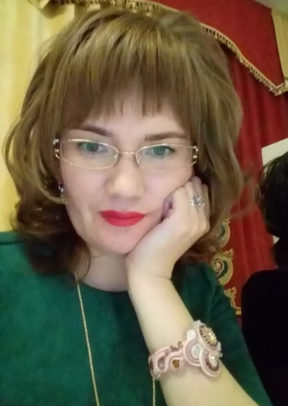
Ергазина Айгуль Сериковна, 1982 жылы 17 маусымда Қарағанды облысында дүниеге келген. 1989 жылы Қарабұтақ ауданы Бөгетсай орта мектебінің 1 класына барып, 2000 жылы аталған мектепті үздік аяқтап шықты. Мектептен соң екі жоғары орнын аяқтап, қазіргі таңда Бөгетсай мектеп-гимназиясы директорының тәрбие жұмысы жөніндегі орынбасары қызметін атқарады.
«Туған жерге тағзым» акциясы аясында мектепке 41000 теңгеге демеушілік көрсетті.

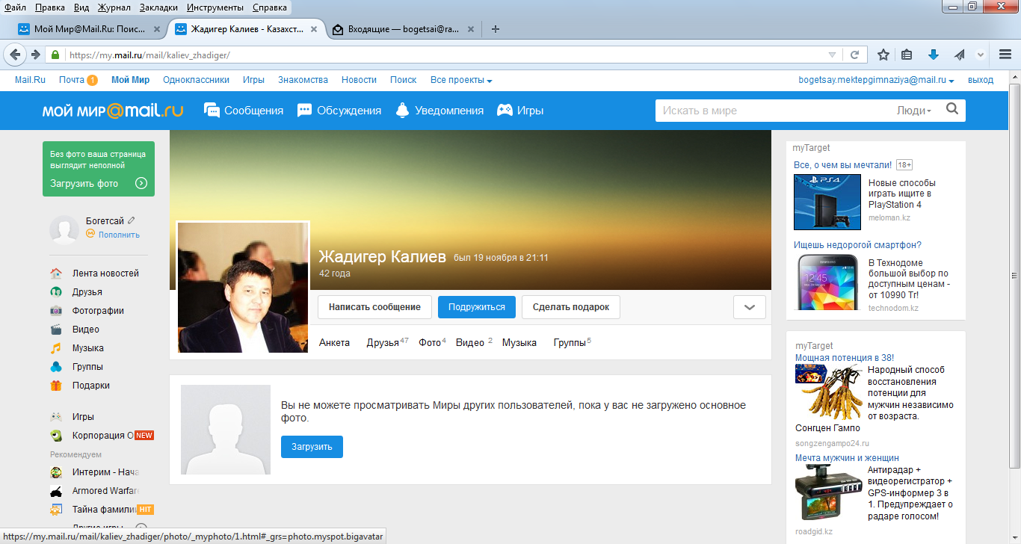
Калиев Жадигер Абенович,01.01.1973 жылы Ақтөбе облысы, Қарабұтақ ауданы, Бөгетсай селосында дүниеге келген. 1990 жылы Бөгетсай орта мектебін бітірді. 1993 жылы Алматы қаласындағы гидромелиоративный техникумын аяқтады. Қазіргі таңда Хромтау қаласында “Казхром”АҚ ЖСК “Металлург” жұмыс жасап келеді. Мамандығы – металлург.Мектепке спорттық құрал-жабдықтар сыйға тарту етіп, демеушілік жасады. “Түлек.kz” сайтын ашуға көмек көрсетті.

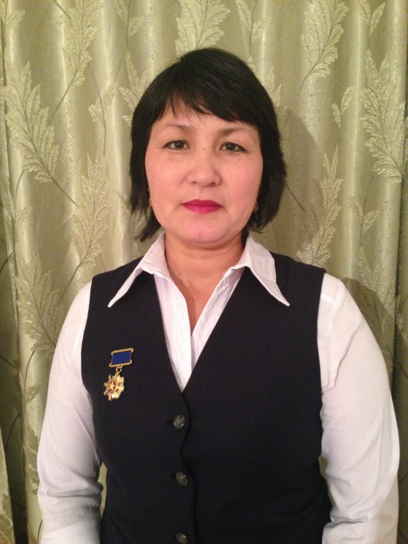
Хасенова Галя Рахымжановна 1970 жылы 22 ақпанда Қарабұтақ ауданы, Бөгетсай совхозының Қарлау фермасында туылған. Бөгетсай орта мектебінің 8 класын үздік бітіріп, 1985 жылы Ақтөбе педагогикалық училищесінің музыка бөліміне оқуға түскен. 1989 жылы Ақтөбе педагогикалық училишесінің музыка бөлімін бітіріп, осы жылдан бері Бөгетсай мектеп-гимназиясында музыка пәнінен сабақ беріп келеді. 1996 жылы мектептің аға тәлімгері болып, 1997 жылдың желтоқсан айынан бастап 2011 жылдың ақпан айына дейін мектеп директорының тәрбие жұмысы жөніндегі орынбасары қызметін, 2011 жылдың ақпан айынан бастап мектептің әлеуметтік педагогі қызметтерін қоса атқарып келеді.

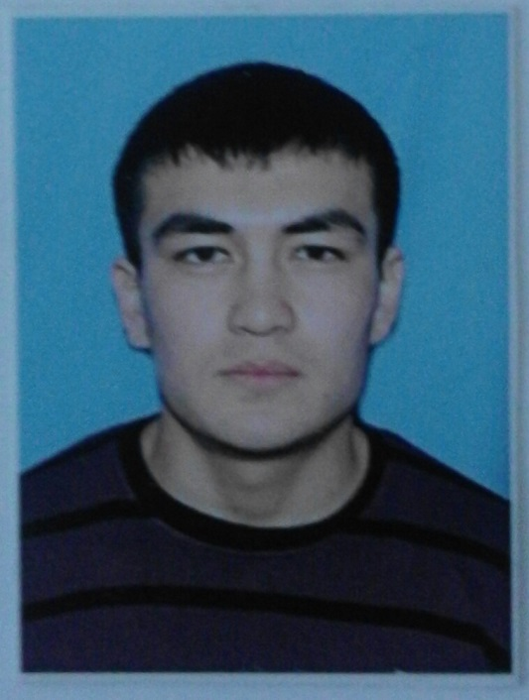
Мустафин Ануар Ергазиевич, 1990 жылы қыркүйек айының 22-і күні Хромтау ауданы Бөгетсай селосында дүниеге келген. 1996жылы Бөгетсай орта мектебінің табалдырығын аттап, 2007 жылы 11 сыныпты осы Бөгетсай орта мектебін жақсы деген бағамен аяқтады, жоғары оқу орнына бет алды.2007 жылы Ақтөбе мемлекеттік педагогикалық институтына «физика және математика» факультетіне түсіп, 2011 жылы аяқтап, «математика пәнінің мұғалімі және бакалавры» мамандығы берілді.2011 жылы Бөгетсай орта мектебіне математика пәнінің мұғалімі болып жұмысқа қабылданды. Қазіргі таңда, Бөгетсай мектеп-гимназиясында жұмысын жалғастырып келеді.

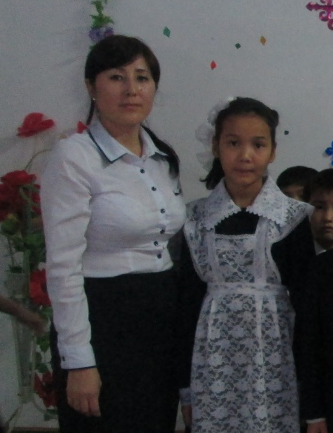
Дүйсебаева Нүргүл Қарасаевна, 13.10.1981 жылы Ақтөбе облысы, Хромтау ауданы, Бөгетсай ауылында дүниеге келген. 1998 жылы мектепті бітіріп Ақтөбе гуманитарлық колледжіне музыка бөліміне оқуға түсіп 2001 жылы аяқтады. Қазіргі таңда Бөгетсай мектеп-гимназиясы жанындағы интернат тәрбиешісі болып қызмет атқарады. Екі баланың анасы. Мектеп жанындағы интернатқа 66000 теңгеге демеушілік көрсетті.

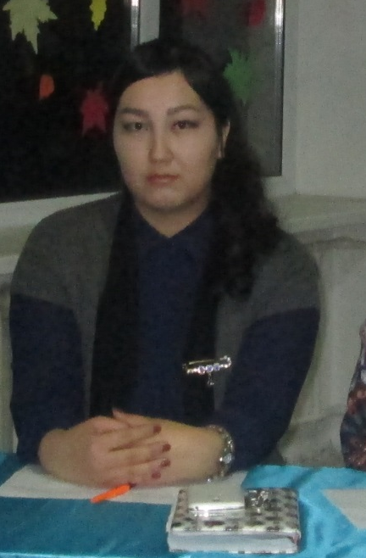
Оразымбетова Алмагуль Нурлановна, 1994 жылдың 22 сәуірінде Ақтөбе облысы, Хромтау ауданы, Бөгетсай ауылында дүниеге келді. 2000 жылы Бөгетсай орта мектебінің даярлық тобына қабылданып, 2011 жылы орта білім алып шықты. 2011 жылы мектепті аяқтап, Қ.Жұбанов атындағы Ақтөбе мемлекеттік педагогикалық институтына «Педагогика және психология» мамандығы бойынша оқуға түіп, 2015 жылы аяқтады.2015 жылы Бөгетсай мектеп – гимназиясына педагог-психолог қызметіне жұмысқа қабылданды. Осы күнге дейін Бөгетсай мектеп-гимназиясында еңбек етіп келеді.

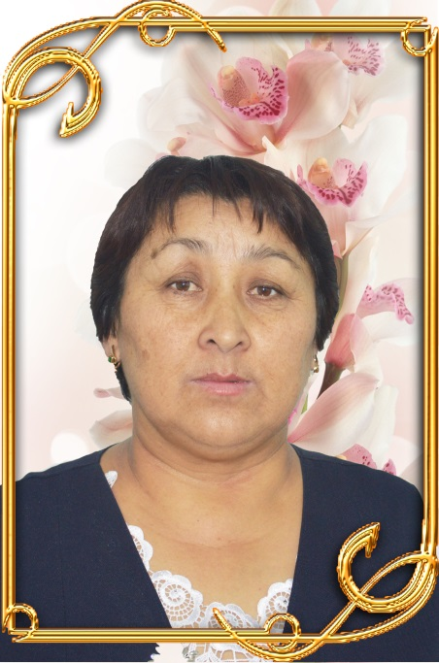
Талдыкбаева Айгуль Сериковна, 1969 жылы сәуір айының 1-де Бөгетсай ауылында дүниеге келді.
- жылы бірінші сыныпқа қабылданып, 1986 жылы Бөгетсай орта мектебін аяқтады. 1986 жылы Бөгетсай селосында еңбек пәнінің мұғалімі боп алғаш еңбек жолын бастады. 1987 жылы Ақтөбе педагогикалық училищесіне «Мектепке дейінгі тәрбие» бөліміне оқуға түсіп, 1989 жылы аяқтап шықты. 1989 жылы бірінші орыс сыныбына жетекші болып жұмыс бастады. 2002 жылы Қ.Жұбанов атындағы педагогикалық институтына түсіп, 2005 жылы аяқтап, «Бастауыш класс мұғалімі» мамандығын алып шықты. Осы күнге дейін Бөгетсай мектеп-гимназиясында еңбек етіп келеді. Еңбек өтілі 28 жыл, жоғарғы санатты ұстаз.

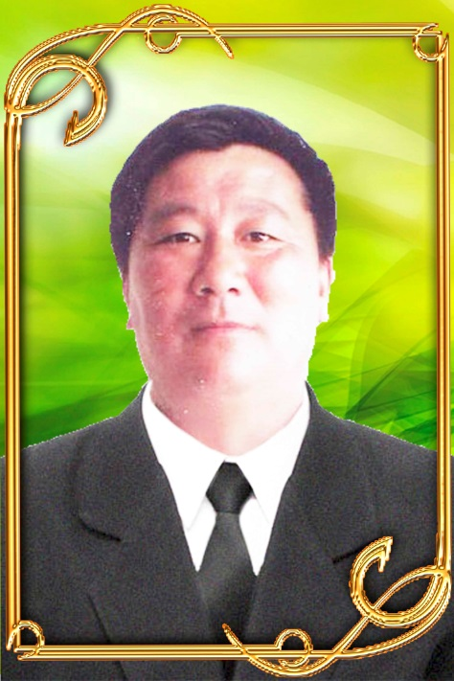
Оразымбетов Нұрлан Бошанович, 1965 жылы 20 қаңтарда дүниеге келді. 1972 жылы бірінші класқа қабылданды, 1982 жылы Бөгетсай орта мектебін аяқтады. 1983-1985 жылдары әскер қатарында болды.1985 жылы Ақтөбе ауылшаруашылық техникумына «Механизация» бөліміне оқуға түсіп, 1988 жылы аяқтап шықты.1988 жылы Бөгетсай селосында безендіруші боп алғаш еңбек жолын бастады. 1989 жылы комсомол комитетінің хатшысы боп жұмыс атқарды.1992 жылы Бөгетсай орта мектебіне сурет пәнінің мұғалімі боп жұмысқа
қабылданды. 1999 жылы Ақтөбе Мемлекеттік Университетіне «Бейнелеу өнері және сызу» бөліміне оқуға түсіп, 2004 жылы аталған университеттің «Бейнелеу өнері және сызу пәнінің мұғалімі» мамандығын алып шықты. Қазіргі таңда Бөгетсай мектеп-гимназиясында еңбек етіп келеді.

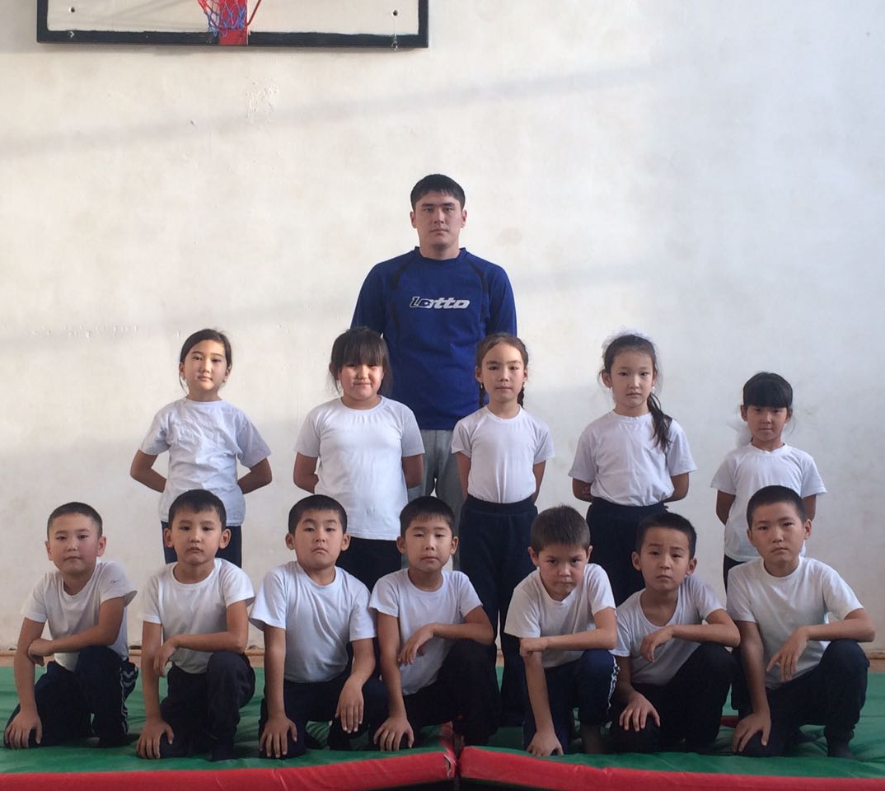
Ергазина Арман Серикович, 07.07.1995жХромтау ауданы Бөгетсай ауылында дүниеге келді. 2012 жылы Бөгетсай орта мектебін бітіріп. 2012 жылы С.Байшеев атындағы Ақтөбе унивирситтенің колледжінің дене тәрбие және спорт мамандығын «үздік» дипломмен бітірген. Қазіргі таңда Бөгетсай мектеп-гимназиясының дене шынықтыру пәнінің мұғалімі

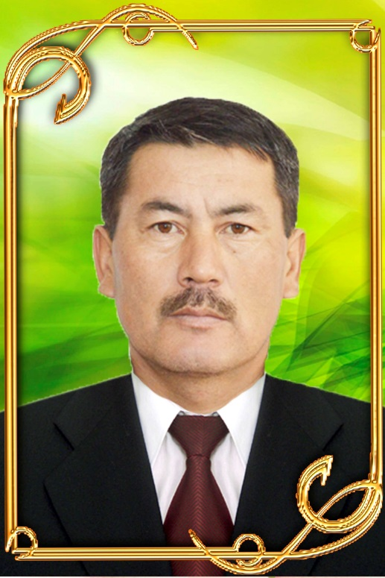
Сауанов Жасұлан Азизұлы, 03.04.1969 ж 1986 жылы мектеп бітіріп 2000 жылы Қ.Жұбанов атындағы Ақтөбе мемлекеттік университетіне оқуға түсіп 2004 жылы аяқтады. Қазіргі таңда Бөгетсай мектеп-гимназиясының бейнелеу және сызу пәнің мұғалімі.

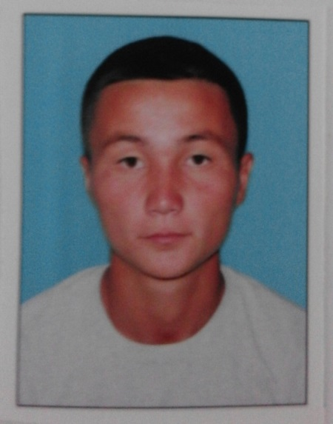
Рақымжанов Мейржан Асетұлы, 17.08.1996ж Хромтау ауданы Бөгетсай ауылында дүниеге келді. 2013 жылы Бөгетсай орта мектебін бітіріп, 2013 жылы Ақтөбе Газ және Мұнай колледжіне оқуға түсіп 2016 жылы аяқтаған. Қазіргі таңда Бөгетсай мектеп-гимназиясының дене шынықтыру пәні мұғалімі.

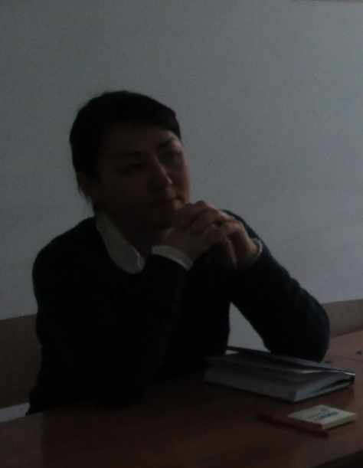
Байсеитова Гаухар Козбаковна, 03.09.1974жылы Ақтөбе облысы, Қарабұтақ ауданы, Тасөткел селосында дүниеге келген. 1991 жылы Бөгетсай орта мектебін «Күміс» медалімен бітіріп, осы жылы Шымкент мемлекеттік фармацевтикалық институтынатүсіп 1996 жылы аяқтады. 2004-2007 жж фельдшер болып жұмыс жасады. 2012-2014 жж аралығында Ақтөбе өңірлік педагогикалық университетінің химия факультетін аяқтады. 2012 жылдан бастап Бөгетсай мектеп-гимназиясында жұмыс жасап келеді.
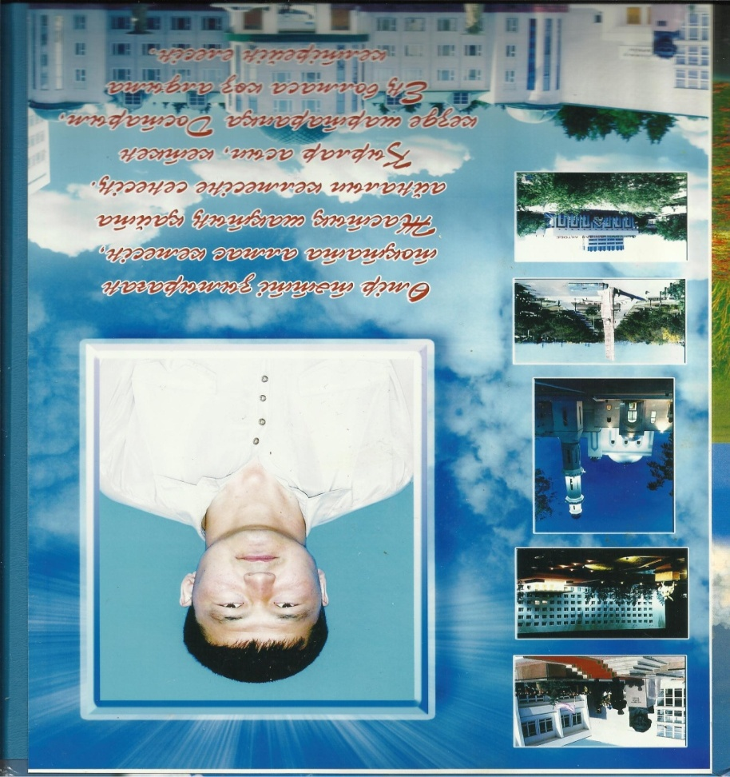
Кудайбергенов Берик Тойтанович, 30.12.1975жылы Ақтөбе облысы, Қарабұтақ ауданы, Бөгетсай селосында дүниеге келген. 1982 жылы Бөгетсай орта мектебінің 1 сыныбына барып, 1992 жылы Бөгетсай орта мектебін аяқтады. 1992 жылы Ақтөбе индустриалдық педагогикалық техникумына түсіп, 1995 жылы «Техник-механик, өндіріс ісінің шебері» мамандығы бойынша аяқтады. 1995 жылы Бөгетсай орта мектебіне техникалық өндіріс шебері мамандығы бойынша жұмысқа орналасты. 2000 жылы Ақтөбе педагогикалық институтын түсіп, 2005 жылы «Тарих, география» мамандығы бойынша аяқтады. Қазіргі таңда Бөгетсай мектеп-гимназиясында тарих пәнінің мұғалімі.

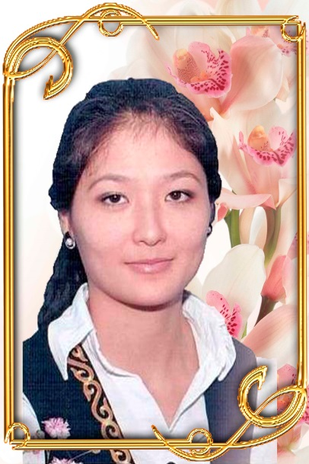
Джанкулова Азел Исатаевна, 14.05.1991жылы Ақтөбе облысы, Хромтау ауданы, Бөгетсай селосында дүниеге келген. 1997 жылы Бөгетсай орта мектебінің 1 класына барып, 2006 жылы Бөгетсай орта мектебінің 9 класын аяқтап, Ақтөбе педагогикалық колледжіне түсіп, 2010 жылы аталған колледжді үздік аяқтады. Еңбек жолын Бөгетсай «Балдәурен» балабақшасынан бастап, 2013 жылы Қ.Жұбанов атындағы Ақтөбе үниверситетін аяқтады. Қазіргі таңда Бөгетсай мектеп-гимназиясында директордың бейіндік жұмысы жөніндегі орынбасары қызметін атқарып келеді.

Орындаған: Ергазина А.С.
8 71336 47071

